1. Baixar o executável de instalação no site <https://www.mysql.com/downloads/>
2. Abrir o executável
3. Clique no botão Next

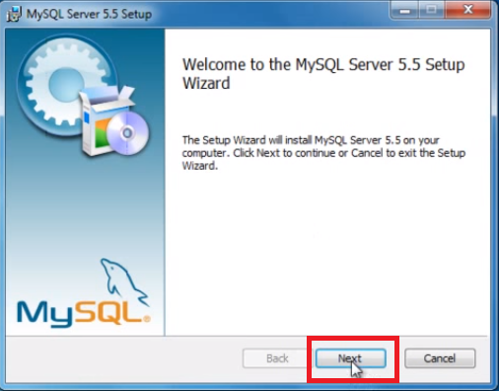

1. Leia os termos de uso e se concordar selecione a box abaixo, e clique em Next.

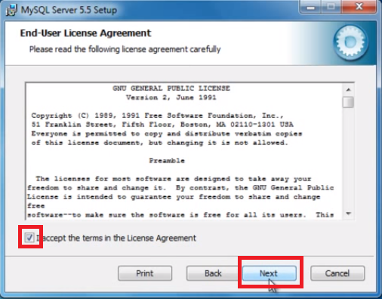

1. Selecione a opção Typical, para utilizar as configuração recomendada para a maioria dos usuários.

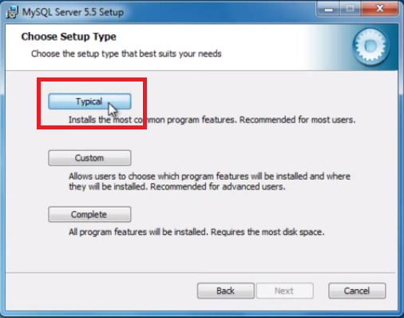

1. Clique no botão Install.

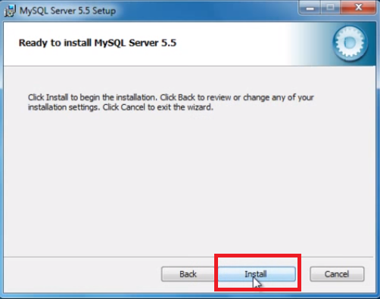

1. Clique no botão Finish.

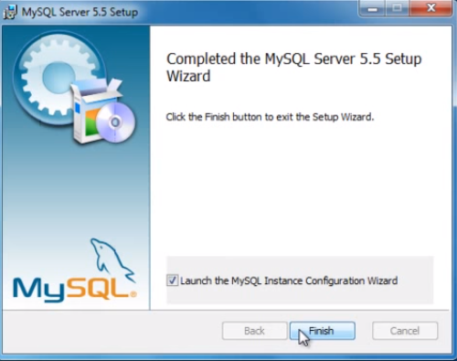

1. Em seguida, aguarde até abrir uma nova janela e clique em Next.

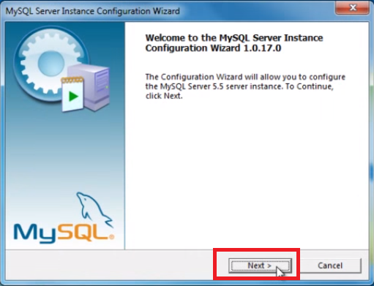

1. Selecione a opção Standard Configuration para utilizar a configuração padrão e clique em Next.

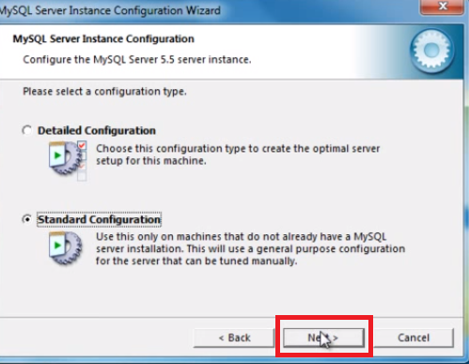

1. Selecione as duas próximas boxs e clique em Next

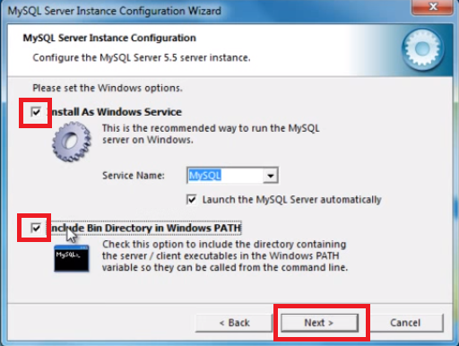

1. Selecione a primeira box e crie um login e senha para o root

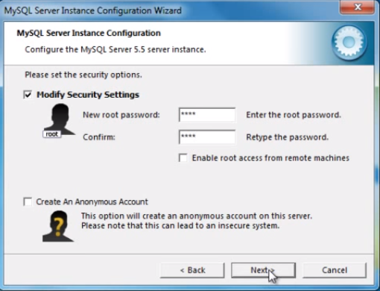

1. Aguarde e clique em Execute

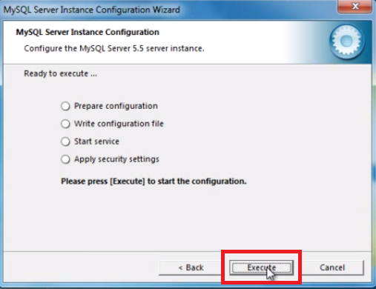

1. Clique em Finish e a instalação está completa

